Нравственные константы личности

Рабочий лист
(для дистанционного обучения)

Сайт музея «Дом Н.В. Гоголя»: http://www.domgogolya.ru.
Виртуальный тур по музею «Дом Н.В. Гоголя»: http://www.domgogolya.ru/museum/

Вам предстоит, используя материалы экспозиции Дома Гоголя, выполнить задания рабочего листа и составить интеллект-карту «Прекрасный человек как нравственно-эстетический идеал Н.В. Гоголя».

Примерная структура интеллект-карты

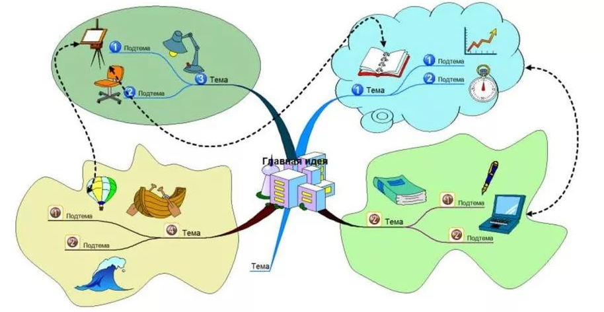

Задание 1

Пройдите по ссылке http://www.domgogolya.ru/gogol/biography/ «Биография Гоголя», познакомьтесь с биографией писателя и заполните таблицу «Стадии социализации личности Н.В. Гоголя». В случае необходимости воспользуйтесь также открытыми источниками.
Кто из агентов первичной и вторичной социализации на каждом этапе жизни писателя оказал наибольшее влияние на формирование личности Николая Васильевича? Свой ответ обоснуйте.
Стадии социализации личности Н.В. Гоголя
Этапы жизни | Агенты социализации | Стадии  социализации | Основное содержание стадии социализации
Детство  и юность |  | Адаптация
 |  | Индивидуализация
 |  | Интеграция
Зрелость |  | Коррекция
Старость |  | Хранение

Задание 2
Зал «Ревизор». Прослушайте информацию, воспользовавшись аудиогидом: https://clck.ru/SNeKR.
В зале «Ревизор», где 5 ноября 1851 года состоялось последнее публичное чтение пьесы автором, звучит аудиоинсталляция.
И начинается она со слов:

«Я пригласил вас, господа, чтобы сообщить вам пренеприятное известие:
к нам едет ревизор!..
(смех в зале)
Чему смеетесь, над собой смеетесь!..»

Далее звучат отрывки из гоголевских пьес – «Развязка "Ревизора"»
и «Театральный разъезд после представления новой комедии»:
– От комического актера вы, может быть, не привыкли слышать таких слов <…> что ж делать? <…> я готов всё сказать, что̀ ни есть у меня на душе, как бы вы ни приняли слова мои <…> не о красоте нашей должна быть речь, но о том, чтобы в самом деле наша жизнь, которую привыкли мы почитать за комедию, да не кончилась бы такой трагедией, какою не кончилась эта комедия, которую только что сыграли мы. Что̀ ни говори, но страшен тот ревизор, который ждет нас у дверей гроба. <…> Дружно докажем всему свету, что в русской земле всё, что̀ ни есть, от мала до велика, стремится служить тому же, кому всё должно служить, что ни есть на всей земле, несется туда же к верху! К верховной вечной красоте!

– Да, я удовлетворен. Но отчего же грустно становится моему сердцу? Странно: мне жаль, что никто не заметил честного лица, бывшего в моей пьесе. Да, было одно честное, благородное лицо, действовавшее в ней во все продолжение ее. Это честное, благородное лицо был смех. <…> Он был благороден потому, что решился выступить, несмотря на низкое значение, которое дается ему в свете <…> Нет, несправедливы те, которые говорят, будто возмущает смех. Возмущает только то, что мрачно, а смех светел. <…> И почему знать – может быть, будет признано потом всеми, что в силу тех же законов, почему гордый и сильный человек является ничтожным
и слабым в несчастии, а слабый возрастает, как исполин, среди бед, – в силу тех же самых законов, кто льет часто душевные, глубокие слезы, тот, кажется, более всех смеется на свете!..
Проанализируйте данные цитаты из пьес Н.В. Гоголя, ответьте на вопросы.

- Какой смысл автор вкладывает в понятия «добро», «зло», «честь», «совесть», «долг»?
- Какие, по вашему мнению, явления охватывает каждое понятие?
- Приведите примеры из жизни. Ответ представьте в виде таблицы.
Понятие | Авторский смысл, какие явления охватывает понятие | Пример из жизни

Задание 3
В зале «Кабинет» на придиванном столе лежит копия титульного листа рукописи поэмы Н.В. Гоголя «Мертвые души». Красными чернилами сделаны замечания и изменения цензора А.В. Никитенко.

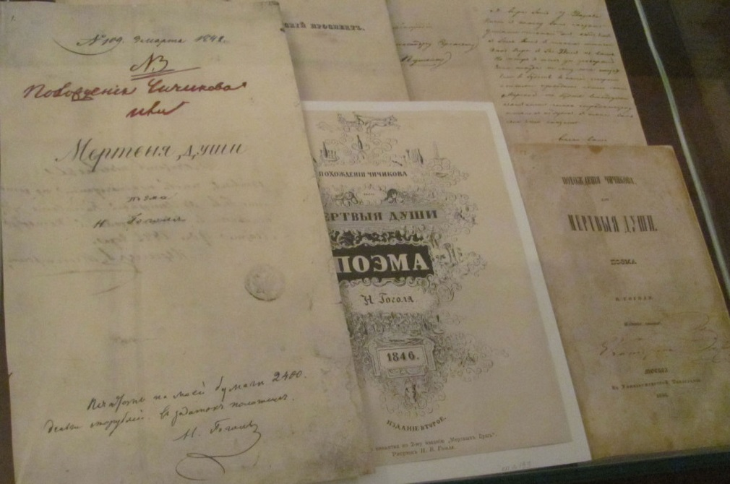
- Что изменил цензор?
––––––––––––––––––––––––––––––––––––––––––––––––––––––––––––––
––––––––––––––––––––––––––––––––––––––––––––––––––––––––––––––
–––––––––––––––––––––––––––––––––––––––––––––––––––––––––––––––
- Нравственной оппозицией «прекрасному человеку» в художественном мире Н.В. Гоголя является «мёртвая душа». Согласно моральной позиции писателя, человек, воплощающий в жизнь идеал добра, называется «прекрасным человеком»; соответственно, человек, жизнь которого оторвана от идеала абсолютного добра, – «мёртвой душой». Подумайте
и назовите условия «овеществления» личности и «омертвения» души. Ответ представьте в виде схемы.

Задание 4
Рассмотрите часть иллюстраций художников Д.Н. Кардовского
и П.М. Боклевского к «Ревизору» и попытайтесь ответить на вопросы (также опираясь на тексты произведений).

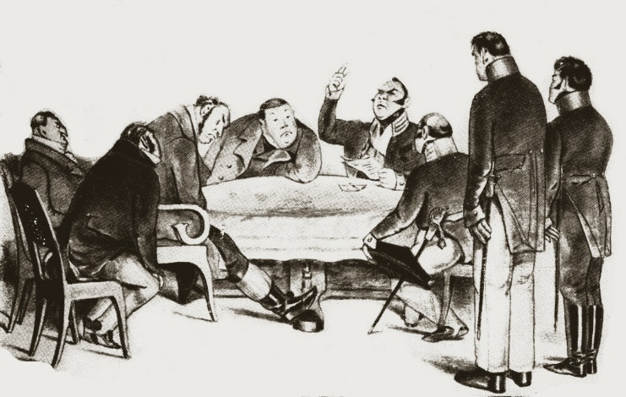  «К нам едет ревизор!» | 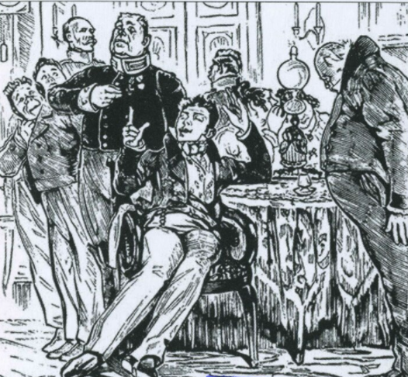  Хлестаков и общество
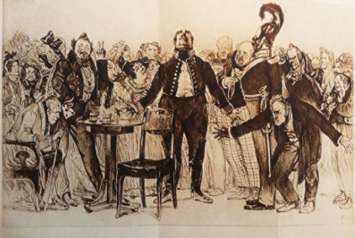  Немая сцена | 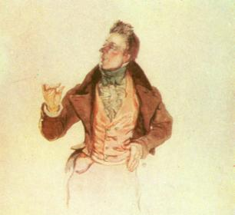  Хлестаков
- Какие нравственные пороки высмеивает Н.В. Гоголь в пьесе «Ревизор»?
- Высмеивая их «от противного», писатель являет свой положительный идеал человека. Каков этот идеал? Опишите его.
- Можно ли отнести качества идеального человека к вечным общечеловеческим духовно-нравственным ценностям? Аргументируйте свой ответ.
________________________________________________________________________________________________________________________________________________________________________________________________________________________________________________________________________________________________________________________________________________________________________________________________________________________________________________________________________________________________________________________________________________________________
Задание 5

В Комнате памяти прочитайте одну из последних записок Н.В. Гоголя, написанных им во время болезни, обращенную к друзьям.

Ниже представлен текст в современной орфографии:
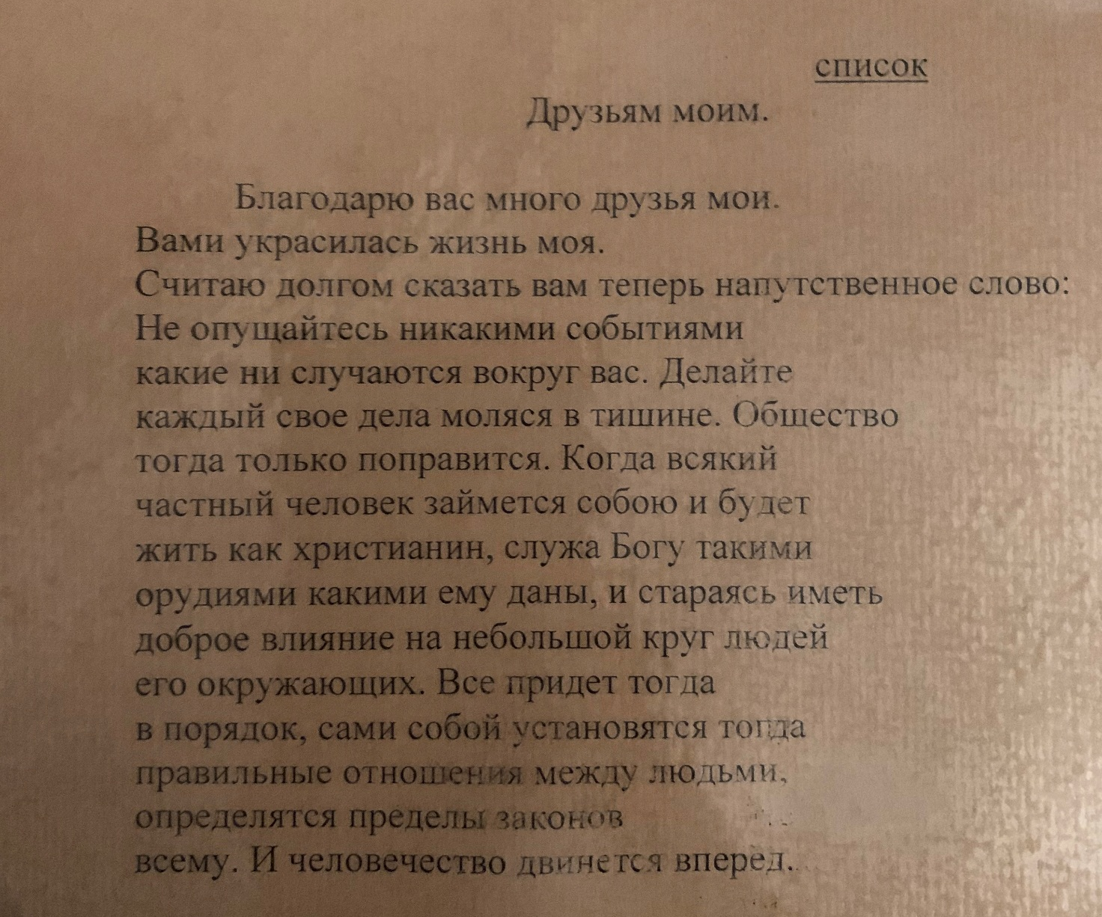

- О каких нравственных ценностях пишет Н.В. Гоголь в обращении «Друзьям моим»?
- При каких условиях, по мнению Н.В. Гоголя, «человечество движется вперёд»?
____________________________________________________________________________________________________________________________________________________________________________________________________________________________________________________________________________________________________________________________________________________________________________________________________________________________________________________________________________________________

Задание 6

- Какие нравственные константы утверждает Н.В. Гоголь? Какие из них вы считаете наиболее важными и почему?
- Какие нравственные константы отражаются в современной литературе? Приведите примеры.
- Как вы думаете, какие нравственные ценности являются вечными
и почему?
Ответы на вопросы представьте в виде таблицы.

Нравственные константы  Н.В. Гоголя | Нравственные константы в современной литературе | Вечные нравственные ценности

Задание 7

Как вы считаете, защита и сохранение культурного наследия прошлого, вобравшего в себя общечеловеческие ценности, проблема локальная или общепланетарная? Свой ответ аргументируйте.
____________________________________________________________________________________________________________________________________________________________________________________________________________________________________________________________________________________________________________________________________________________________________________________________________________________________________________________________________________________________

Итоговое задание.
Составьте интеллект-карту «Прекрасный человек как
нравственно-эстетический идеал Н.В. Гоголя».
